I CLIMI DELLA TERRA di Gabriella D’Andrea
PRESENZA DEL MARE
LATITUDINE
ALTITUDINE

SONO FATTORI DEL
CLIMA

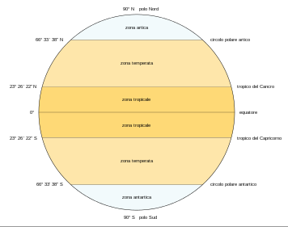
Sulla Terra sono presenti 5 zone climatiche:
- 2 zone polari, artica e antartica;
- 2 zone temperate, una a nord e una a sud;
- Una zona tropicale, compresa tra il Tropico del Cancro e il Tropico del Capricorno.
Ad ogni clima presente sulla Terra corrispondono degli ambienti particolari.

CLIMA | DOVE? | CARATTERISTICHE | AMBIENTE | ATTIVITA’ UMANE
Equatoriale | A ridosso dell’Equatore | - Temperatura costante durante tutto l’anno  - Piovosità abbondante e quotidiana. | Foresta pluviale:  numerose specie animali e vegetali | - Agricoltura di piantagione;  - Allevamento;  - Sfruttamento degli alberi  Che causano:  - DESERTIFICAZIONE;  - DEFORESTAZIONE.
Tropicale Arido | Nelle fasce tra Equatore e Tropici | - Due stagioni: STAGIONE SECCA E STAGIONE DELLE PIOGGE;  - Più ci si allontana dall’Equatore più il clima è arido. | SAVANA  DESERTO CALDO | Questi ambienti sono poco adatti alla vita e alle attività umane.
TEMPERATO  Tre climi temperati: | Tra le zone tropicali e le zone polari | - Temperature né troppo alte né troppo basse;  - Alternanza delle stagioni;  - Piovosità distribuita in tutto l’anno |  | Le aree a clima temperato sono le più abitate perché il clima è adatto alla vita dell’uomo.
- TEMPERATO OCEANICO | Coste atlantiche dell’Europa e dell’America del Nord, coste Cina, Giappone e Australia | - Molto umido;  - Inverni miti;  - Estati Fresche; | - Foreste di latifoglie;  - pascoli;
- TEMPERATO CONTINENTALE | Stati Uniti, Russia, Europa dell’Est: zone distanti dal mare. | - ESCURSIONE TERMICA: estati torride e inverni gelidi. | - Foreste di latifoglie;  - Steppe  - Praterie
- TEMPERATO MEDITERRA-NEO | Coste del Mar mediterraneo, California, Sud Africa, Australia, Sud America. | - Estati calde, inverni miti;  - Piovosità distribuita nelle stagioni intermedie. | - Macchia mediterranea (Pini, querce, piante aromatiche)
Subpolare | Zone a ridosso dei Circoli Polari. | - Temperature basse per tutto l’anno. | TAIGA: foreste estese di conifere e latifoglie  TUNDRA: muschi e licheni | Abitano queste zone i Lapponi e gli Inuit
Polare | Zone a ridosso dei poli; | Temperature basse per tutto l’anno. | Ghiacci perenni

